台北市立松山高中九十二學年度第一學期高一歷史科期末考試題
範圍：歷史（上）第7-9章 一年 班 號 姓名
一、單選題：每題2分，答錯不倒扣
（B）1. 隋唐社會仍屬中古封建社會，社會階級嚴明，有關此時賤民階級包含下列哪些？ （A）軍戶、官戶、隨身（B）番戶、奴婢、雜戶（C）部曲、官戶、丐戶（D）部曲、奴婢、匠戶。
（C）2. 均田制和租庸調稅法的實施，必須要有何先決條件？ （A）土地全歸國有（B）政府預算要先擬定（C）戶籍要正確（D）要先計算人民資產。
（C）3. 唐太宗時命大臣撰寫《氏族志》的目的為何？ （A）希望打破門閥階級觀念（B）作為獎勵大臣的評量依據（C）想以顯官勳臣另建新士族對抗舊士族（D）藉此鼓勵大家重視祖譜的撰寫。
（C）4. 甄靡杏很崇拜茅山道術，若讓他搭乘時光機去向茅山道士學習，那她應該去找誰？ （A）張陵（B）葛洪（C）陶弘景（D）寇謙之。
（C）5. 從南宋~明末學術思潮的轉變趨勢為何？ （A）玄學→佛學→理學（B）黃老之學→理學→考據學（C）程朱之學→陽明心學→經世致用之學（D）程朱理學→經世致用之學→考據學（E）陽明心學→經世致用之學→考據學。
（D）6. 媽媽託大雄買產地是中國的玉米、地瓜、葡萄、胡瓜、麵粉，可是大雄偷懶就向小叮噹借了時光販賣機，請問，若要依這些食物最先出現在中國的朝代來購買，大雄要怎樣設定才好？ （A）商周、漢、唐、宋、明（B）宋、明、漢、漢、唐（C）明、明、漢、元、宋（D）明、明、漢、漢、商周（E）清、清、漢、漢、唐。
（B）7. 阿華去參觀片場，他看到男主角先是去各家書店買書，後來又去茶樓喝茶、看戲，最後還拿著「山西票號」去錢莊兌換。請問，下列何者較適合最為該劇劇名？（A）汴京殘夢（B）再見金陵（C）長安英雄情人夢（D）洛陽七傑。
（D）8. 明中葉以後，廣東、福建等地的山地、丘陵大量開發，造成土地開發的主要原因為何？ （A）政府的獎勵與提倡（B）在山地、丘陵發現大量石油（C）水利設施進步（D）玉米、馬鈴薯傳入。
（C）9. 老師帶學生去故宮觀賞清明上河圖以及提出觀賞心得，其中，甲生：畫中有許多駱駝，顯示東西交通發達；乙生：圖中的河流中有許多船隻，顯示運河航運十分發達；丙生：畫中的某一個瓦子正在上演《西遊記》；丁生：坊市制度破壞，市肆分散各地。請問以上哪些學生的看法是正確的？（A）甲乙丙（B）乙丙丁（C）甲乙丁（D）甲丙丁。
（C）10. 「放下屠刀，立地成佛」、「昨日種種譬如昨日死；今日種種譬如今日生」是屬於下列哪一宗派的言論？ （A）天台宗（B）淨土宗（C）禪宗（D）華嚴宗。
（A）11. 信義房屋若要參加明代行會組織，應該要加入下列哪種行會？ （A）牙行（B）銀行（C）洋行（D）茶行。
（D）12. 中國婦女地位自北宋開始明顯低落，甚至出現「餓死事小，失節事大」的說法，主要原因為何？ （A）經濟發達（B）教育普及（C）政府規定（D）理學盛行。
（B）13. 「正月燈市，二月花市」的市集景象，最早出現在何時？ （A）唐代（B）宋代（C）五代十國（D）明代
（B）14. 下列各民族按照其融入中華文化之時間先後，何者為正確順序？(A)犬戎、沙陀、突厥、滿族 (B)南蠻、鮮卑、吐蕃、女真 (C)党項、 東夷、契丹、大理 (D)北狄、苗藏、蒙古、鐵勒。
（C）15. 在某篇傳奇小說中，閻羅王對一位生前出身微寒而頗知進取，並懷有經世思想的讀書人說：「你雖然文才風流，可惜出身寒微，相貌難登大雅之堂，所以仕途坎坷，潦倒一生。但念在你生前為人循規蹈矩，知禮守法。今日特准你重新投胎，唐、宋、元、明此四朝代任你擇一，趕快去吧！」請問：這個讀書人生前應該是哪一個朝代，又以他舊有條件，他應選擇哪一朝代才能夠實現他從政的理想？(A)魏晉南北朝；唐代 (B)隋代；唐代 (C)唐代；宋代 (D)宋代；明代。

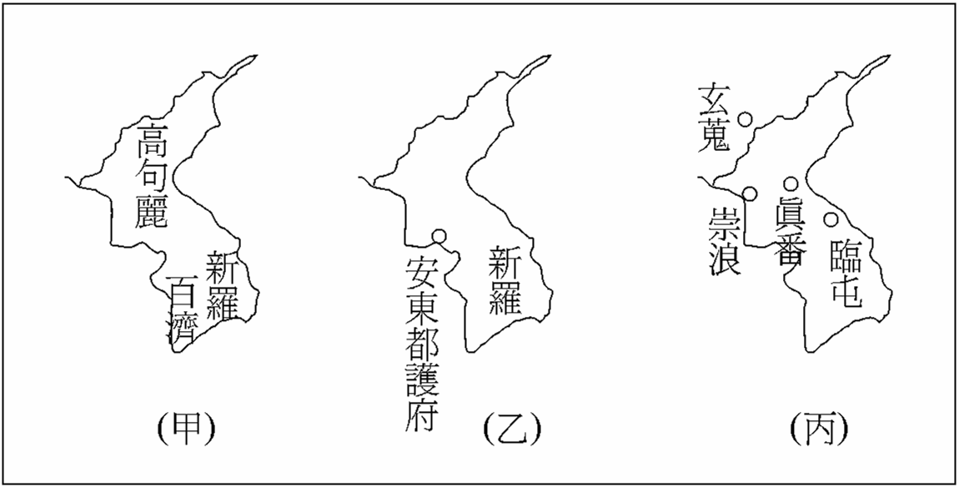
（C）16. 下面的朝鮮半島圖最早應該是出現在什麼時候？(A)西漢 (B)東漢 (C)魏晉南北朝 (D)唐朝。

（D）17. 王大明想要做關於回紇的口述歷史報告，要尋找他們的後裔，他最好到哪一地區的民族去探訪？(A)雲南傣族 (B)西藏的藏族 (C)大漠以南的蒙古族 (D)新疆的維吾爾族。
（C）18. 沙陀人在五代十國時期透過在中土建立許多政權，自然而然地認同了漢人的文化與生活方式，而融匯在中華民族之中。而下列何者非沙陀人所建？(A)北漢 (B)後晉 (C)後蜀 (D)後唐。
（B）19. 經過漢、胡融合的新系統稱之為所謂的「新漢族」，這樣的融合應發生在哪一個朝代？(A)秦漢時代 (B)隋唐時代 (C)宋元時代 (D)明清時代。
（C）20.下圖為唐代之疆域圖，請問它應該是在什麼時候達到此規模？
- 唐高祖
安北都護府
安西都護府
安南都護府
安東都護府
長安
- 唐太宗
- 唐高宗
- 唐玄宗

（C）21. 日本史上所謂的「大化革新」，大約是在唐代何時開始推行？(A)隋煬帝 (B)唐高祖 (C)唐太宗 (D)唐高宗。
（D）22. 下列資料對不同時期知識份子的描述，若按其時間順序排列，應為
甲：與士大夫治天下，非與百姓治天下。
乙：…拜以謁於典客者，投其所為之文，名之曰求知己。如是而不問，則再如前所為，名之曰溫卷。如是而又不問，則有執贄於馬前，自日某人上謁者。
丙：風聲、雨聲、讀書聲，聲聲入耳；家事、國事、天下事，事事關心。
丁：人生喪亂世，無君欲誰仕？滄海一橫流，飄蕩豈由已。
- 丁丙甲乙 (B)乙甲丙丁 (C)甲丙丁乙 (D)乙甲丁丙。
（A）23.下圖為唐代形勢圖，下列關於圖中A～D四族（國）之敘述，何者正確？
(A)A族─曾為唐朝平定內亂，卻又貪財，常以瘦弱病馬與唐朝進行不公平貿易 (B)B族─有洱海武士之稱，今日新疆維吾爾族即其後裔 (C)C族─此族崇拜狼，懸掛狼頭 (D)D族─其族婦女常保持鮮卑之俗，且女多男少，故強悍異常。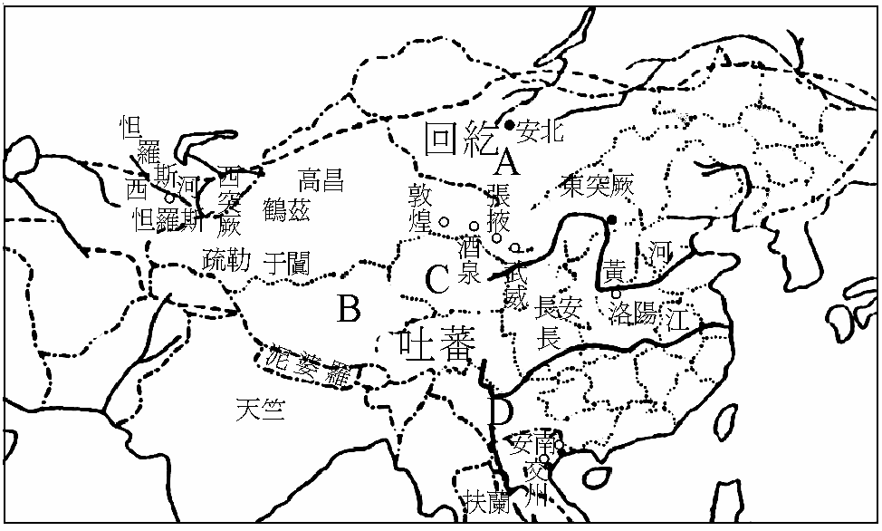
（B）24. 下圖的路線是：
(A)蒙古西征 (B)造紙術西傳 (C)火藥西傳 (D)班超經營西域。
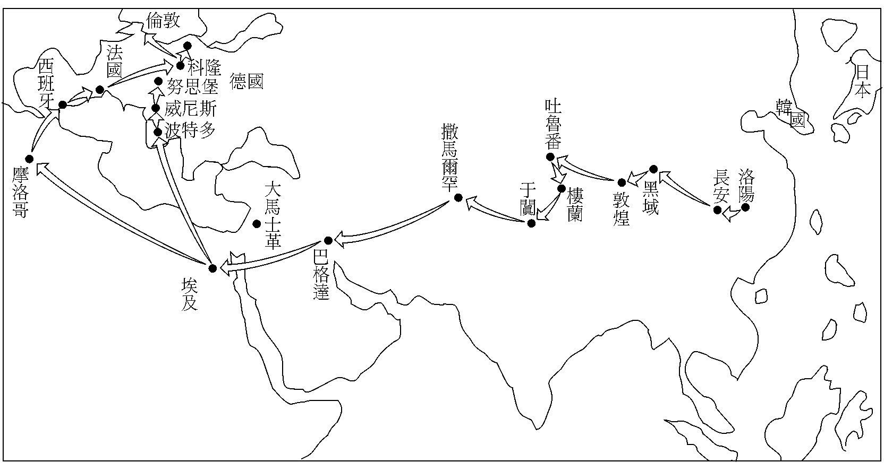
（C）25.有關唐朝對外關係的敘述，正確的是：
(A)大唐帝國的文化影響了南詔與吐蕃，但對回鶻則幾乎沒有影響 (B)文成、金城兩位公主將佛教介紹到吐蕃後，佛教成了吐蕃的國教 (C)為了孤立吐蕃，唐朝刻意與回鶻、南詔維持友好的關係 (D)吐蕃的強盛無意間成了唐與東羅馬帝國間的屏障。
（B）26. 從唐代敦煌千佛洞石窟藝術中，可以看到那些佛像雕塑充滿立體感的染暈法，請問這是深受何處畫風的影響？
(A)波斯 (B)印度 (C)龜茲 (D)日本。
（A）27.唐玄宗時之「安史之亂」（755A.D.），是唐代歷史發展的轉捩點，請問下列敘述正確者：
(A)安史亂後，均田制已徹底破壞，造成土地私有制，產生莊園 (B)募兵的現象是從安史亂後才出現的 (C)關隴統治集團的強固勢力在安史亂後才有鬆動的跡象 (D)「安史之亂」前，唐帝國的對外發展，均未遭挫折 。
（A）28.萬年青是北宋的佃戶，下列哪些是他可能遭遇到的事？（A）他鼓勵兒子努力讀書考取功名（B）他多穿綠色的衣服在田裡工作當作保護色（C）他最近努力在山坡種植棉花（D）常聽到「天上天堂，地下蘇杭」的諺語（E）有時候收成不好，只得以地瓜果腹。
（C）29.小英正在觀賞歷史劇場“一代名君唐太宗”，下列何種場景較不可能出現？(A)拉薩城內人民載歌載舞，歡騰雀躍，歡迎文成公主的到來 (B)唐太宗喝著葡萄酒 (C)吐蕃入侵長安，太宗與之結盟 (D)接見來自各國的留學生。
（C）30.選出有關唐代邊族之事論述錯誤者？
(A)倭國於唐代改稱日本 (B)南詔於宣宗時在西南為禍最烈 (C)西突厥被滅後，太宗被尊為天可汗 (D)唐玄宗時，回紇為塞北大國。

二、多重選擇題：每題2分，答錯倒扣1/5題分
（ BDE ）31. 下列各政策制定的官員與君王配對，正確的有哪些？（A）九品官人法；陳群；曹操（B）府兵制；蘇綽；宇文泰（C）均田制；李安世；北魏太武帝（D）兩稅法；楊炎；唐德宗（E）郡縣制；李斯；秦始皇。
（ BCD ）32. 唐中葉安史之亂造成的影響有下列哪些？（A）東南富庶地方盡毀，加速唐帝國滅亡（B）造成戶籍散亂，促成日後兩稅法的施行（C）為唐末五代藩鎮割據埋下種子（D）華夷之防轉趨嚴謹（E）世族衰微，門閥消失。
（ ABD ）33. 有關唐中葉莊園制度的敘述，下列何者正確？（A）始於魏晉南北朝（B）安史之亂後寺廟擁有莊園數增加（C）主要生產力為佃戶（D）莊園本身為自給自足生產單位（E）與租庸調密切配合。
（ ACE ）34. 尤于斯是南宋商人，下列有關他生活的敘述哪些是合理的？（A）家中擺設的景德鎮瓷器頗受朋友好評（B）他在江南地區使用交子（C）有時與三五好友聚在瓦子聽說書（D）最近即將走私一批從南洋來的香料（E）他的住家就在店舖旁邊。
（ CD ）35. 下列哪些僧侶曾西行至印度取經求法，對中國佛教發展有極大的貢獻？（A）蔡愔（B）朱士行（C）法顯（D）玄奘（E）鑑眞。
（ CD ）36. 現在所存的佛經，大多是何人所翻譯的？（A）法顯（B）竺法蘭（C）鳩摩羅什（D）玄奘（E）義淨。
（ BC ）37. 亞拉岡是唐代開元時期來到中國的大食商人，下列哪些情形是他可能遇到的？（A）他準備到景德鎮購買著名的青瓷（B）他打算明年從廣州回去（C）他發現洛陽也有許多外國人（D）在某些地方出現了夜市（E）他也打算買些棉襖回去當紀念。
（ BCD ）38. 明代末年有哪些民間宗教對於婦女相當重視？（A）白蓮教（B）羅教（C）龍門教（D）齋教（E）明教。
（ BDE ）39. 下列何者是安史亂後唐的外患？(A)突厥 (B)回紇 (C)吐谷渾 (D)吐蕃 (E)南詔。
（ ABD ）40. 下列關於唐代四周的邊族，如西北的突厥、回紇、吐蕃、吐谷渾及西南的南詔等的敍述，正確的有：
(A)均曾包含在天可汗體系之內 (B)均有佛教傳入該地 (C)均有自創的文字 (D)初期均以游牧為主要生活方式 (E)均以薩滿教為其原始宗教信仰。
（ ADE ）41. 傑克到中東博物館參觀文物展，從下列物品可看出唐時中國文物西傳的影子？(A)最早的精美紙本可蘭經 (B)波斯騎兵的重裝鎧甲 (C)富有陰影凹凸畫法的繪畫 (D) 阿拉伯的煉丹術和化學技術 (E) 阿拉伯人金銀器的設計圖案。
（ AB ）42. 張千懷想著二千一百多年前「絲路」的熱鬧景象，希望透過自己的筆將當時來往於這條絲綢之路的商賈們的心境重現，下列哪些敘述可能出現？(A)將來從駱駝身上滿載著綿綿西去的綾羅綢緞、漆器鐵器都會帶來更豐富的收獲，因此在酷熱烈日下所下的汗水也就不算什麼了 (B)迎面而來的隊伍中也帶來了香料、葡萄、大蒜、胡豆、石榴甚至皮毛寶石等特產 (C)希望可以趕快到達目的地大食帝國 (D)同行的波斯商人中竟然有人偷偷挾帶紙張出境 (E)在西行的路途中曾遇到許多東來的僧侶。
（ BCDE）43. 隋唐時代的長安城代表了盛世的繁榮，下列敍述何者是正確的？
(A)許多人在自己家中設立商舖，日夜不歇 (B)亞洲各國學術在此交流 (C)西市的商店賣酒之外，還有擅長歌舞的胡姬招攬顧客 (D)祅教、景教、摩尼教、回教在這裡都有發展的空間 (E)城內街道和住宅設計得就像棋盤，佈局整齊，東西對稱。
（ 全 ）44. 突厥在中國隋唐時期扮演了一個很活躍的角色，下列關於突厥的敍述何者為是？(A)突厥為匈奴的別種 (B)游牧民族，沒有自己的文字 (C)隋初突厥分裂為二，東突厥據中亞地帶，西突厥則據大漠南北 (D)西突厥在唐太宗時被討擊平定而滅亡 (E)唐玄宗時回紇盡佔東突厥故地，成為塞外強鄰大國
（ 全 ）45. 宋代因為重視科舉，獎掖文臣，使得知識份子參政機會增加，造成了下列哪些影響？(A)知識份子提倡儒學且崇尚志節(B)知識分子以先天下之憂而憂，後天下之樂而樂為己任 (C)言事官可不憑實證彈劾官員 (D)新舊黨爭 (E)慶曆變法與熙寧變法。
（ ADE ）46. 下列何者是以在野人士身份評議時政？(A)齊國稷下先生 (B)左光斗 (C)王安石 (D)高攀龍 (E)顧憲成
（ 全 ）47. 歷代主政者對知識份子總是又愛又懼，為了要鞏固本身地位及權力，使出不同方法及對策，下列各朝代及其對策，配合正確的有：(A)漢武帝—獨尊儒術 (B)宋太祖—大行科舉 (C)元世祖—設國子學 (D)明太祖—八股取士 (E)清聖祖—開博學鴻詞科
（ 全 ）48. 下列那些情況可說明唐代是中國歷史上夷夏之防最淡薄的時代？
(A)胡樂胡舞盛行 (B)多種外來宗教流傳於國內 (C)外族人士來華，歸化中國者甚多 (D)隋唐與周邊國家的關係日益密切 (E)佛教空前盛行。
（ CD ）49. 唐代是中外文化交流、商貿盛行的時代，下列那些事例即可証明？
(A)開始引進高大優良「汗血馬」，改進中國馬匹品種 (B)從波斯引進重裝騎兵裝備，強化中國騎兵戰鬥力 (C)西域音樂，如龜茲樂在中土流行 (D)外來宗教傳入，如：景教、祅教、摩尼教 (E)實施「厚往薄來」的朝貢貿易。
（ ACD ）50. 造紙術的發明是人類文明史上的大事，下列有關紙的發明與西傳的，哪些正確？ (A)最早發明造紙術的是東漢時的蔡倫 (B)紙的發明促進了唐代紙幣的發明、應用與西傳 (C)造紙術於唐代傳到中亞 (D)由回教徒輾轉傳到歐洲 (E)東漢紙發明後，由漢使及商賈經西域傳至西方。

